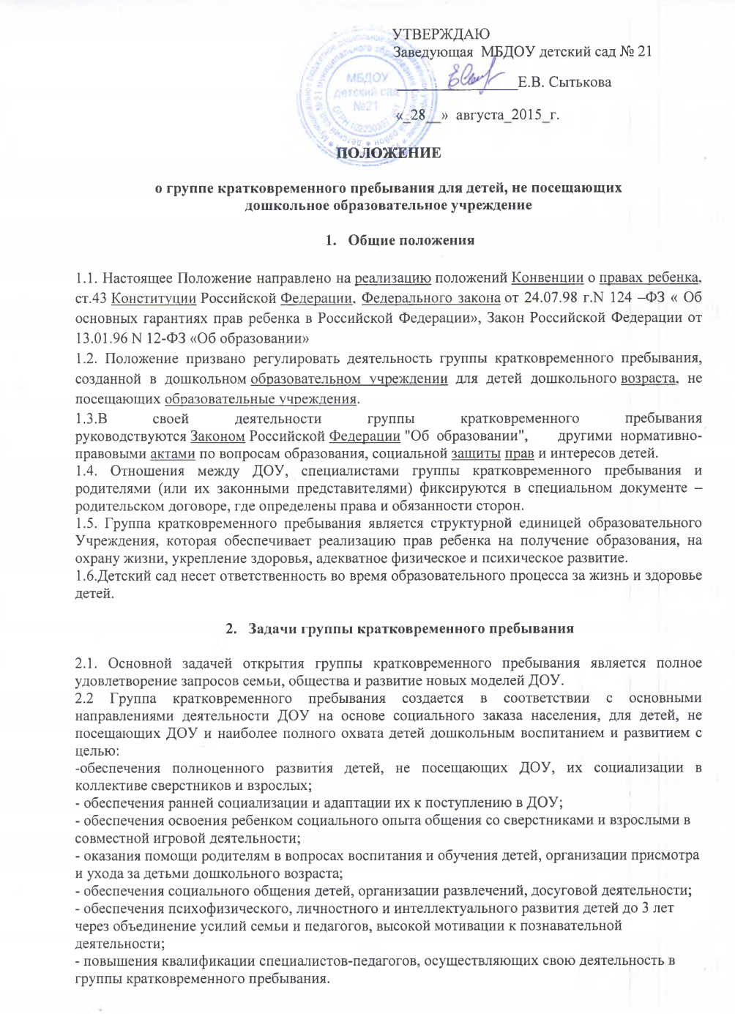

3. Организация группы кратковременного пребывания

3.1. Группа кратковременного пребывания открывается приказом муниципального органа управления образованием (по согласованию с районной администрацией) на базе образовательного учреждения при наличии необходимых санитарно-гигиенических, противоэпидемических условий, соблюдении правил пожарной безопасности, кадрового обеспечения, а также психолого-педагогических требований к устройству образовательных учреждений различного вида, определяемых нормативно-правовыми актами Министерства образования РФ.
3.2. Группа кратковременного пребывания создается на базе образовательного учреждения (в пределах выделенных средств) по приказу руководителя данного учреждения с указанием профиля и режима работы (в соответствии с родительским договором).
3.3. Для открытия группы кратковременного пребывания необходимы:
- штатное расписание группы кратковременного пребывания;
- режим дня и расписание занятий
- договор с родителями (законными представителями)
- списочный состав детей
- заявления родителей (законных представителей)
- образовательная программа;
- планирование воспитательно-образовательной работы;
- медицинское заключение о состоянии здоровья ребенка;
- журнал учета занятий;
- табель посещаемости;
3.4. Режим работы группы кратковременного пребывания определяется местными условиями, потребностями населения.
3.5.Группа кратковременного пребывания функционирует 2 раза в неделю, от 2 до 3 часов в день, в зависимости от потребностей родителей (их законных представителей).
3.6. Группа кратковременного пребывания функционирует в дневное время. Может открываться в течение учебного года, по мере комплектования.
3.7. Медицинское обслуживание, коррекция здоровья детей осуществляются штатным медицинским персоналом Учреждения, который наряду с администрацией Учреждения несет ответственность за жизнь и здоровье воспитанников группы кратковременного пребывания.

- Комплектование группы

4.1. Порядок комплектования группы кратковременного пребывания определяется настоящим Положением, о дошкольном образовательном учреждении.
4.2. При зачислении ребенка в группу кратковременного пребывания руководитель образовательного учреждения руководствуется интересами семьи, воспитывающей ребенка дошкольного возраста.
4.3. Отношения между образовательным учреждением, имеющим группу кратковременного пребывания, и родителями (их законными представителями) регулируются совместным договором.
4.4. В группу кратковременного пребывания принимаются дети от 1.5 до 3 лет после предварительного медицинского обследования.
4.5. Группа кратковременного пребывания комплектуется по одновозрастному или разновозрастному принципу в целях решения конкретных задач воспитания и обучения детей и в зависимости от местных условий:
4.6. Наполняемость группы кратковременного пребывания устанавливается в зависимости от вида группы в соответствии с законом Российской Федерации « Об образовании».
4.7. Для зачисления ребенка вгруппу кратковременного пребывания необходимы:
- заявление родителей (их законных представителей);
- медицинская справка об эпидемиологическом окружении ребенка;
- справка о состоянии здоровья ребенка;
- договор с родителями (их законными представителями);
- путевка (направление) из Управления образования (МФЦ)
4.8. Конкурсный набор и тестирование детей при комплектовании группы кратковременного пребывания не допускаются.
4.9. Группа кратковременного пребывания организована без питания
4.10. Группа кратковременного пребывания создается на учебный год с 01.09 по 30.05.
4.11. Все специалисты, осуществляющие деятельность в условиях группы кратковременного пребывания, должны иметь документ на соответствие преподаваемой методике или документ на право проведения медицинских и оздоровительных услуг, документ об аттестации и медицинскую книжку.
4.12. Оплата труда работников определяется исходя из бюджетного финансирования
4.13. Сотрудники ГКП, осуществляющие воспитательно-образовательную деятельность с детьми, несут полную ответственность за:
- жизнь и здоровье детей во время пребывания и до передачи родителям (или при передаче детей одного специалиста другому);
- выполнение внутренних локальных актов группы кратковременного пребывания;
- качество проведения занятий или медицинских процедур;
- заполнение необходимой отчетной документации после проведения занятий.
4.14. Контроль за работой группы кратковременного пребывания осуществляет администрация ДОУ.

- Управление и руководство группой кратковременного пребывания

5.1. Руководство деятельностью группы кратковременного пребывания осуществляет администрация образовательного учреждения.
5.2. Управление и руководство группой кратковременного пребывания осуществляется в соответствии с данным Положением и не должно противоречить нормативно-правовым актам, действующим в области дошкольного образования.
5.3. Штатное расписание составляется руководителем образовательного учреждения в зависимости от вида группы кратковременного пребывания и утверждается Учредителем образовательного учреждения.
5.4. Руководитель образовательного учреждения определяет функциональные обязанности каждого работника группы кратковременного пребывания.

- Финансирование деятельности группы

6.1. Финансирование деятельности группы кратковременного пребывания осуществляется органами местного самоуправления через муниципальные органы управления образованием в соответствии с видом дошкольного образовательного учреждения и сметой расходов на общее содержание ДОУ.
6.2. Финансовые средства группы кратковременного пребывания образуются:
- из средств бюджетного финансирования согласно установленному нормативу затрат на содержание детей в дошкольных учреждениях;
- родительских взносов в соответствии с Уставом ДОУ и лицензией на образовательную деятельность;
- других источников в соответствии с действующим законодательством Российской Федерации.
6.3. Норматив бюджетного финансирования исчисляется из следующей наполняемости группы:
от 1 года до 3 лет — 15 детей;
При наличии необходимых условий и средств возможно комплектование группы кратковременного пребывания с меньшей наполняемостью.

- Образовательный процесс

7.1. Содержание образования в группе кратковременного пребывания определяется образовательной программой для дошкольных образовательных учреждений, исходя из особенностей психофизического развития, индивидуальных возможностей и состояния здоровья детей.
7.2. Образовательные программы: реализуются через специфичные для каждого возраста детей виды деятельности.
7.3. Организация образовательного процесса в группе кратковременного пребывания регламентируется учебным планом и расписанием занятий, утверждаемых руководителем образовательного учреждения.
7.4. Продолжительность занятий и режим работы в группе кратковременного пребывания организуется с учетом гигиенических требований к максимальной нагрузке на детей дошкольного возраста в организованных формах обучения.
7.5. При организации работы с детьми используются формы работы:
- индивидуальные;
- групповые;
- подгрупповые.

- Права и обязанности участников образовательного процесса

8.1. Участниками образовательного процесса группы кратковременного пребывания являются воспитанники, родители (их законные представители), педагогические работники.
8.2. Права, социальные гарантии и обязанности каждого работника группы кратковременного пребывания определяются законодательством Российской Федерации, Уставом образовательного учреждения, в котором открыта группа кратковременного пребывания, трудовым договором, определяющим функциональные обязанности и квалификационные характеристики.
8.3. Права и обязанности родителей (их законных представителей) определяются Уставом образовательного учреждения.

